070100

Papa venez chez nous

(Courante)
Tr : Marguerite Dolbeau
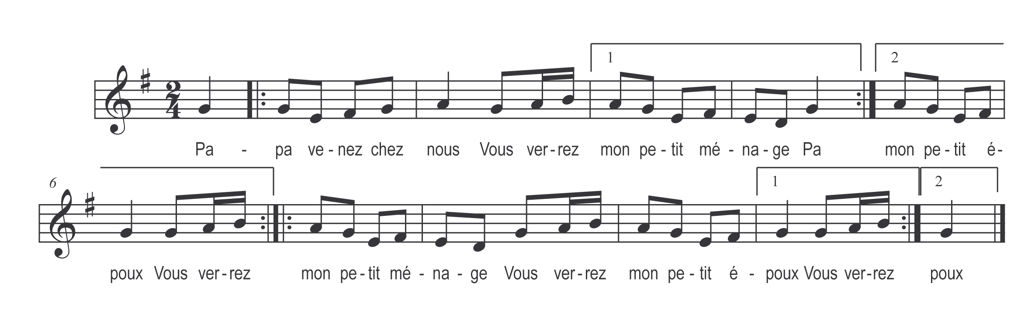

Papa venez chez nous
Vous verrez mon petit ménage
Papa venez chez nous
Vous verrez mon petit époux
Vous verrez mon petit ménage )
Vous verrez mon petit époux ) bis

